
F.A.S.M.
Associazione Famiglie Salute Mentale
Via F. Simonetti -55100 S.Vito - Lucca

Tel.e Fax 0583/440615
E – mail : associazione@fasm.it - www.fasm.it
Codice fiscale : 920127204

GITA - TERRACINA, ISOLA di PONZA, GAETA,
SANTUARIO DELLA MONTAGNA SPACCATA

MARTEDI’ 15 - MERCOLEDI’ 16 - GIOVEDI’ 17 LUGLIO 2014
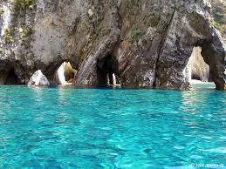
Martedì 15 luglio 2014
Partenza: Porcari H. 5,45 - Lucca sede F.A.S.M. H. 6,00
Soste lungo il percorso.
Pranzo al ristorante presso Terracina nel Golfo di Gaeta.
Sistemazione in hotel.
Pomeriggio dedicato alla balneazione.

Mercoledì 16 luglio 2014
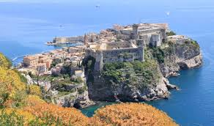
colazione in Hotel, intera giornata dedicata all’escursione nell’Isola di Ponza, la maggiore delle isole ponziane, con coste frastagliate di origine vulcanica, insenature, cale, faraglioni, grotte sottomarine e alte scogliere a picco sul mare che attirano ogni anno bagnanti e appassionati di immersioni subacquee. Di notevole interesse sono il Faro della Guardia, la spiaggia di Chiaia Luna, di Lucia Rosa, dell'Arco Naturale, del Core e di Frontone, il Capo Bianco, Cala Feola con le piscine naturali accessibili solo a piedi, Cala Fonte.
Cena in albergo.

Giovedì 16 luglio 2014
Colazione H. 7.30 e partenza H. 8.00
Mattina dedicata alla visita della città di Gaeta e al Santuario della Montagna Spaccata.
Gaeta, splendida cittadina situata nell'omonimo golfo, è ricca di storia ed è caratterizzata da un bellissimo lungomare e una famosa spiaggia, larga, bianca dalla rena fine e linda. Tra i monumenti e i luoghi di interesse spiccano la Cattedrale dei Santi Erasmo e Marciano, il Tempio di San Francesco, il Santuario della Santissima Annunziata, la Chiesa di San Giovanni a Mare, la Chiesa di Maria SS. di Porto Salvo e il Santuario della SS. Trinità, detto anche "Santuario della Montagna Spaccata", che sorge su una fenditura nella roccia che giunge fin nella Grotta del Turco, creatasi, secondo la leggenda, al tempo della morte di Cristo.
Pranzo al ristorante e partenza per il viaggio di ritorno con soste lungo il percorso.
Rientro previsto: H. 21.30-22.00.

Costo complessivo € 295,00
per i ragazzi impegnati in un percorso di integrazione sociale la quota è di € 150,00
La quota comprende viaggio in pullman gran turismo, Pranzi, Cene, Pernottamento in albergo, Battello e Assicurazione.
La quota non comprende: La colazione il primo giorno e la cena al rientro.

